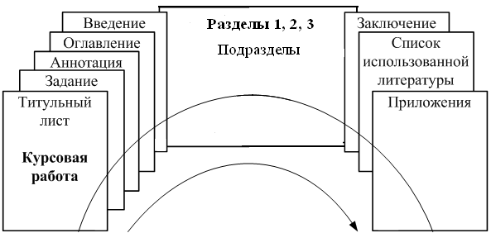
Рис. 1. Структура курсовой работы по статистике
Аннотация: каким вопросам посвящена выбранная тема. Указывается объект исследования. Коротко освещаются основные результаты работы. Для кого предназначены разработки (просто полезны). Элементы структуры работы (количество страниц, иллюстраций, таблиц, рисунков). Объём – не более 1-й страницы.
Содержание: включает название глав и подразделов. Желательно формирование содержания проводить автоматически с помощью соответствующих функций Ms Word.
Введение: Актуальность темы исследования. Цели, задачи исследования, предмет, объект. Объём – 2-х страницы.
Первый раздел включает теоретические аспекты вашей темы. Рассматриваются состояние вопроса, теоретические основы и нормативно-правовая база исследуемого вопроса, дается характеристика хозяйственной деятельности объекта исследования, подробно описываются задачи исследования, в целях усиления их контрольно-аналитических функций и улучшения всей хозяйственной деятельности исследуемого объекта. Объём 15-25 страниц.
*** Если курсовая работа выполняется по данным предприятия, в конце главы приводится описание деятельности предприятия, тенденция развития отрасли, в которой оно функционирует.
*** Если исследуется страна в целом – приводится описание состояния проблемы в стране. Если объект исследования – область, то вначале приводится краткий анализ состояния исследуемой проблемы в масштабах страны, а потом происходит конкретизация до области.
Второй раздел посвящен статистическому анализу исследуемой проблемы.
В ней обязательно должны содержаться следующие подразделы:
Сводка и группировка статистических данных. Средние величины. Показатели вариации. Ряды динамики. Корреляционно-регрессионный анализ. Индексный метод. Выборочное наблюдение. Относительные величины. Графическое изображение статистических данных.
Также во 2-м разделе необходимо привести главу с расчетами, специфическими для исследуемого направления. Например, если работа посвящена демографической статистике, рассчитываются коэффициенты рождаемости, смертности, естественного прироста и т.д.
Все расчёты сопровождаются выводами!!!
Объём 25-35 страниц.
Третий раздел включает рекомендации и предложения по теме исследования. Здесь всё зависит от вашей фантазии, но главное, чтобы предложения и выводы были основаны на результатах анализа, проведённого во 2 главе, и не противоречили 1-й. Объём: 5-15 страниц.
Заключение. В этой части (не более 5 страниц) приводится краткий обзор задач решённых в работе, поставленные автором во введении. Если разделы работы заканчиваются сформулированными предложениями и обобщениями, то важнейшие из них должны быть отражены в заключении.
Выводы даются в виде тезисов, т.е. кратко сформулированных и пронумерованных положений, или в связанном, но предельно сжатом изложении.
В конце работы приводится единый список использованной литературы, использованной при выполнении курсовой работы в целом. Должны быть указаны не менее 25-30 литературных (информационных) источников, которые упоминается в списке один раз, вне зависимости от того как часто на него делается ссылка в тексте работы.
В тексте должны быть постраничные ссылки на источники литературы!!!
Если вы используете источник литературы под номером, предположим, 8 в списке, а материал из данного источника берётся со страниц 120-130, то ссылка в тексте будет выглядеть следующим образом [8, с. 120-130].
Список литературы следует оформлять по стандарту!
Примеры библиографического описания
книга одного автора:
Винер, Н. Кибернетика и общество / Н. Винер. – М.: Тайдекс Ко, 2002. – 182 с.
книга двух авторов: вначале указывается фамилия первого автора, а за косой чертой перечисляются оба с инициалами перед фамилией:
Еникеев, М. И. Общая, социальная и юридическая психология: краткий энцикл. слов. / М. И. Еникеев, О. Л. Кочетков. - М.: Юридическая литература, 1997. - 447 с.
книга трех авторов: вначале указывается фамилия первого автора, а за косой чертой перечисляются все три с инициалами перед фамилией:
Краснова, Л. П. Бухгалтерский учет : учеб. для вузов / Л. П. Краснов, Н. Т. Шалашова, Н. М. Ярцева. - М. : Юристъ, 2001. – 550 с.
книги более трех авторов указываются под заглавием (названием) книги. После названия книги за косой чертой пишется фамилия одного автора и вместо следующих фамилий приводится слово [и др.]:
Конфликтология : учебник / О. В. Аллахвердова [и др.] ; под ред. А. С. Кармина. - СПб. : Лань, 2001. – 443 с.
книги, в которых не указан автор, указываются под заглавием (названием) книги. За косой чертой пишется фамилия редактора, составителя или другого ответственного лица.
Практический курс английского языка: 2 курс: учеб. для вузов / под ред. В. Д. Аракина. - 6-е изд., доп. и испр. - М.: ВЛАДОС, 2003. - 520 с.
При описании статей из журналов указываются автор статьи, ее название, затем за двумя косыми чертами - название журнала, в котором она опубликована, год, номер, страницы, на которых помещена статья.
Михайлов, Ф.Т. Инновационная культура и творческие способности человека / Ф.Т. Михайлов // Инновации. – 2003. - № 5. – С. 77-81.
Для всех исходных данных для расчётов должны быть указаны их источники (статистический сборник с указанием страниц, откуда взяты таблицы либо адрес сайта).
Все остальные рекомендации смотри: Статистика: методические указания к выполнению курсовой работы (авторы Карабан Л.А., Ларичева Е.А.)

